Herning, november 2012

Er der hul igennem?

I Hullet fra 2012 er Anders Johansen inde i hovedet på autistdrengen, David, der bor i en lille bygd ude på en forblæst, isoleret atlanterhavsø, hvor der er langt mellem sendemaster. Lavmælt, insisterende og indlevende får vi historien om et skæbnesvangert gennembrud til dette årtusinde - der skal nemlig bygges en tunnel.

Hullet er en typisk Anders Johansen-bog: becoming of age, udkants-/vandkantsmiljø, navnesymbolik, udfordrende og velovervejet komposition, nøje afmålte set up og cliff hangers helt bogstaveligt.
Igen lykkes det forfatteren at være jeg-fortælleren, miljøbeskrivelserne er ramt på kornet, (billed)sproget er en fryd og der bygges flot op til klimaks. Og dog er Hullet anderledes. Udfordringen med at skrive og føle sig ind i hovedet på en bogstavdreng (ADHD/OCD/…) er meget veludført.

En af Danmarks mest læste - og efter undertegnedes mening bedste - ungdomsforfattere har gjort det igen. Bogen kan læses fra ottende, måske allerede i en moden syvende klasse?
Som altid skal de følgende siders opgaver betragtes som et idekatalog. Pluk, beskær og berig. Hullet er for god til at blive kvalt i læs og forstå-opgaver.
Man kan i øvrigt overveje at vise uddrag af dokumentarfilmen: 1700 meter fra fremtiden. Filmen, som er fra 1988, findes på www.filmstriben.dk

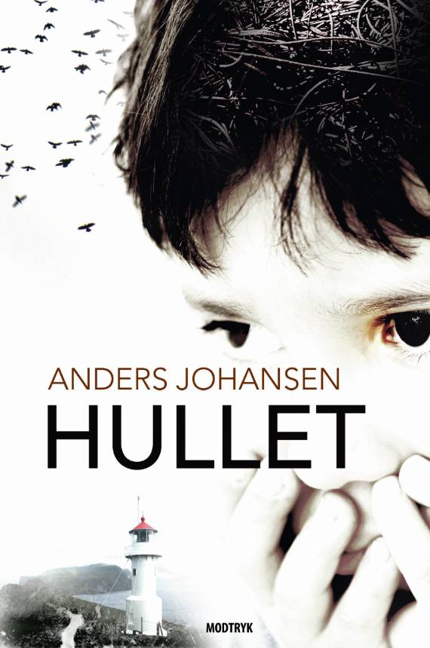
PS
Som et scoop har jeg fået lov til at anvende Anders Johansens egne billeder fra Gásadalur - se sidste opgave.

God fornøjelse

Finn Bangsgaard (fb@via.dk)
Pæd. konsulent ved VIA CFU

Herning, november 2012

INDEN LÆSNING
Kig på forside og bagsidetekst: Hvilke forventninger har du til denne bog?
Hvad er vigtigt at læse om, når man går i syvende eller ottende? Tror du, at din dansklærer er enig?

---

NÅR DU HAR LÆST
Herunder er en række spørgsmål. Din lærer bestemmer, hvor mange af dem du skal lave. Måske skal I ikke lave lige mange?

Titelanalyse
Giv mindst tre bud på titlens betydning.

Bogstavdrengen David
Genlæs kapitel 1 og 2 (s. 7-33). Hvilke tegn ser vi allerede her på, at David er en anderledes dreng? Hjælpeord: Billedsprog, ADHD, OCD og autisme.
Udvælg et eller to af de vigtigste kursiverede afsnit, som afslutter samtlige kapitler på nær 16 og 17. Hvad får vi at vide?
Hvor godt synes du, det er lykkedes forfatteren at skrive sig ind i hovedet på David?

Jeg er ikke min broders vogter
Beskriv via tekstnære eksempler forholdet mellem brødrene Peter og David. Perspektiver til søskendeforhold fra film, litteratur og evt. virkeligheden.

Ordsamling
Hvis du skulle lave en ordsamling, hvilke fem ord ville være dine yndlingsord? Nævn også fem bud på ”hadeord”.

Korrekturlæsning
Kan du finde de to fejl på side 166 og 177?

Navnesymbolik
Isak, David, Peter og Elias(sen) - Reidar, Ragna(rok) og Frej. Udvælg mindst to af de nævnte navne, og find deres betydning/oprindelse. Er navnene valgt tilfældigt: Her vil jeg foreslå, at du svarer nej og derefter begrunder.

Korsfæstelsen, menneskenes nederdrægtighed og …
Genlæs s. 71. Hvad er Davids far mest optaget af? Hvorfor?

Udkant
Tejst, vidjekurv, trannede, fladvogn og albueskæl. Vi er langt fra dagens Danmark. Find i bogen flere eksempler på ord, der beviser dette. Nævn ti vigtige ord eller begreber, som mangler i bogens første halvdel, hvis handlingen foregik i Danmark i 2012.

eller

Sociale netværk, euforiserende stoffer, reality-tv, internet, alkohol, smartphones, oplevelsesturisme, … Hvilke opfindelser/opdagelser ville du helst undvære? Du må meget gerne nævne nogle andre, end dem jeg har nævnt.

Set up
Anders Johansen er en mester i set up. Altså at lægge spor ud/antyde senere forekommende handlinger til den opmærksomme læser. Han gør det oftest så raffineret, at man først opdager det efter, det er sket. På side 10 og 11 er der en konflikt mellem Peter og Reidar, og når man ved, hvordan bogen ender, kan man tale om et set up. Kan du finde set up på følgende sider: 47, 50, 76, 80, 85, 100, 141, 157 og 190?
Opdagede du nogle af dem under den første læsning? Hvad betyder anvendelsen af set up for din læseoplevelse?

Fjeldvig eller Gásadalur
Genlæs side 5. Find lighedspunkter og forskelle mellem fiktionens Fjeldvig og virkelighedens Gásadalur.

---

BONUSOPGAVER FOR GRUPPER
Vælg en eller to af nedenstående opgaver

Høring
Genlæs side 41-50. Lav en høring om en lille dansk øs fremtid. Find selv på personer, og giv dem holdninger. Hjælpeord: (indstilling af) færgedrift, bro, affolkning, gennemsnitsalder, alkoholmisbrug, udviklingsmuligheder.

Inklusion
I et inkluderende miljø prøver man at tilgodese alles behov. Hvordan er det lykkedes for Joensen at inkludere David og med hvilke metoder? Hvordan har du oplevet inklusion i løbet af din egen skoletid?

Motiver
Hullet beskæftiger sig med mange vigtige motiver. Vælg en af nedenstående:
Teenageusikkerhed
At være anderledes
Fjendskab vs. tolerance
Natur vs. kultur
Frem- eller tilbageskridt
Ud- eller Vandkantsdanmark
Den gode lærer
Bibelske referencer: fx Syndefaldsmyten
… du kan også få godkendt et andet motiv i bogen. Lav en fremlæggelse på 3-5 minutter.

Tak for billederne, Anders
På følgende site: www.viacfu.dk/364 har forfatteren, Anders Johansen, stillet sig egne billeder til din rådighed. Du skal præsentere Hullet for kammerater, der ikke har læst bogen endnu (så du må ikke røbe slutningen).
Lav en multimediapræsentation ved hjælp af billederne og voice over evt. sammen med
musikledsagelse og effektlyde (fx fugleskrig).
Din præsentation kan være i form af photo story, power point, prezi eller andet relevant
medie.

God fornøjelse

Finn Bangsgaard (fb@via.dk)
Pæd. konsulent ved VIA CFU

